Управление образования Администрации
Орехово-Зуевского муниципального района Московской области.

Публичный доклад
учителя школы
Пыжовой Зинаиды Ивановны

МОУ «Петрушинская
начальная общеобразовательная школа»

Содержание.

1. Введение.
2. Информационная справка о школе.
3. Характеристика контингента учащихся.
4. Управление школой.
5. Образовательные услуги.
6. Результаты образовательной деятельности.
7. Перспективы развития школы.

Введение.

Публичный доклад содержит информацию об основных результатах и проблемах образовательного учреждения. Информация по школе адресована нашему учредителю, местной общественности, органам самоуправления и коллегам, т.е. учителям начальных малокомплектных школ для обмена опыта.
Муниципальное общеобразовательное учреждение «Петрушинская
начальная общеобразовательная школа» Орехово-Зуевского района Московской области функционирует на основании Лицензии серия А №229353 от 29.09.2006г., Устава школы принятого 23 августа 2006г. на общем собрании трудового коллектива. Договора с учредителем управлением образования администрации Орехово-Зуевского муниципального района. Школа прошла государственную аккредитацию, свидетельство серия АА №137466 от 14. 01. 2005г.

Информационная справка о школе.

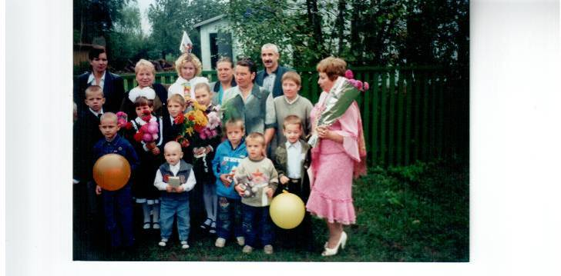

1935г - 1936 учебный год – это рождение начальной Петрушинской школы. В школе обучалось 120 человек.
С 1981 года руководителем школы стала Пыжова Зинаида Ивановна – учитель – методист, учитель высшей категории, член партии «Единая Россия.»
Местонахождение Учреждения: 142652 Московская область, Орехово - Зуевский район, деревня Петрушино.
Учредителем является: Управление образования администрации Орехово - Зуевского муниципального района.
Статус Учреждения:
тип - общеобразовательное учреждение
Вид—начальная общеобразовательная школа.

В работе с учащимися школа руководствуется Законом РФ «Об образовании», Законом МО «Об образовании»,Уставом школы , методическими письмами и рекомендациями РУО Орехово-Зуевского района, внутренними приказами, в которых определен круг регулируемых вопросов о правах и обязанностях участников образовательного процесса.
Учебный план школы на 2008-2009 учебный год был составлен на основании базисного учебного плана 1998г. для сельских малокомплектных школ и сохраняет в необходимом обьеме содержание образования, являющееся обязательным на каждой ступени обучения. При составлении учебного плана соблюдалась преемственность и сбалансированность между отдельными предметами. Уровень предельной нагрузки на ученика не превышал предельно допустимой. Образовательные программы и учебный план предусматривают выполнение государственной функции школы - обеспечение основного и среднего образования.
Главным условием для достижения этой цели является включение каждого ребенка на каждом учебном занятии в деятельность с учетом его возможностей и способностей. Достижение указанных целей обеспечивалось поэтапным решением задач работы школы на первой ступени обучения. В 2008-2009 учебном году в школе обучалось 5человек. .

Приоритетные направления развития школы за 2008-2009 учебный год.

1. Формирование имиджа школы как высокой педагогической и ученической культуры.

2. Достижение современного качества образования .

3. Расширение дополнительного образования.

4. Сохранение и укрепление здоровья участников образовательного процесса.
5. Выявление и развитие способностей каждого ученика.

6. Формирование духовно-нравственной, физически здоровой,
творчески мыслящей личности, способной адаптироваться к
условиям новой жизни.

7. Формирование у ученика понимания необходимости и умения
учиться в течение всей жизни, потребности в саморазвитии, самовоспитании.

- Повышение уровня профессионализма педагогов как важный фактор обеспечения качества образования.

Характеристика контингента учащихся.

МОУ «Петрушинская начальная общеобразовательная школа» находится на территории Дороховского сельского поселения в 25 км от г.Куровское. В д. Петрушино проживает около 250 человек. По возрастному составу население большая часть пенсионеры. Работающая часть населения составляет 30%.
Социально-экономическая ситуация в последние годы в деревне немного улучшилась. Молодые семьи занимаются подсобным хозяйством, строят новые дома. В деревне есть магазин, Дом культуры, выездная библиотека. В школе обучаются дети рабочих, родители которых работают в г.Москве.
Все дети из полных семей. Родители активно участвуют в жизни школы: выбирают формы обучения, участвуют в управлении Учреждением, организуют экскурсии, походы, праздники.
Хорошо знают Устав Учреждения и другие документы, регламентирующие организацию образовательного процесса.

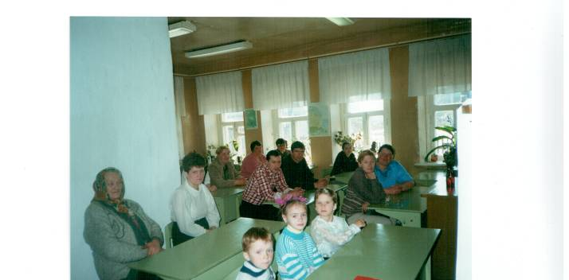

Управление школой.

Управление Учреждением осуществляется в соответствии с действующим Законом РФ « Об образовании», Законом Московской области «Об образовании», Типовым положением об образовательном учреждении и Типовым положением о ДОУ в Российской Федерации на принципах демократичности, открытости, приоритета общечеловеческих ценностей, охраны жизни и здоровья человека, свободного развития личности.
Органы управления Учреждения :Учредитель, директор. Для решения важных проблем, касающихся жизнедеятельности школы привлекаются все участники образовательного процесса, в том числе и родители. В течение учебного года проведены родительские собрания, дни открытых дверей.
Учреждение самостоятельно разрабатывает и утверждает календарный учебный график.
Режим занятий обучающихся следующий:
- неделя пятидневная.
- уроки со второго класса 45 минут.
- одна смена, перемены длятся 10 минут, дополнительно устанавливается одна перемена 20 минут.
- уроки проводятся по расписанию, утвержденному директором школы.

Образовательные услуги.
МОУ «Петрушинская начальная школа» реализует образовательные программы дошкольного, начального и дополнительного образования в соответствии лицензией, целями и задачами, обозначенными Уставом школы.
Учебный план школы предусматривает дифференциацию учебного процесса на всех этапах обучения.

Реализуются образовательные программы.
Образовательные:
-Дошкольное образование.
-Начальное образование.
Дополнительное:
-Спортигры.
-Художественный труд.
-Музыкальный фольклор

Режим работы школы составлен с учетом продолжительности пребывания детей в учреждении, регламентируется единым расписанием учебных занятий, внеурочной деятельности и дополнительного образования в соответствии с требованиями Санитарно-эпидемилогических правил и нормативов СанПин 2.4.2.1178-02,строится на принципах интеграции начального и дополнительного образования,

Цели и задачи школы на I-ой ступени образования
1. Психологическая адаптация в условиях школы.
2. Развитие мотивации учебной деятельности.
3. Формирование механизмов учебной деятельности, что означает умение включаться в работу, сохранять задачу, планировать и контролировать свои действия.
4. Формирование пространственных ориентиров, способностей к обобщению, умений выполнять замещение реального предмета или понятия знаком.
5. Обеспечение развития познавательных процессов.
6. Развитие качеств, обеспечивающих коммуникативную готовность.
7. Наращивание когнитивных задач, организация диалога различных педагогических систем и технологий обучения с обязательным выполнением государственных стандартов образования к моменту завершения начальной школы.

Перспективы образовательных программ установление соответствия содержания образования в ОУ образовательным стандартам:

а) обеспечение преемственных связей между образовательными программами дошкольного, начального и дополнительного образования. .В течении года работала подготовительная группа для дошкольников .Цели и задачи содержания работы :
всестороннее воспитание и развитие.,
формирование психологической готовности к обучению в 1 классе и формирование учебной мотивации.
Известно, что в дошкольном возрасте усвоение новых знаний в игре происходит значительно успешнее, чем на учебных занятиях. Обучающая
задача, поставленная в игровой форме имеет то преимущество, что в ситуации игры ребенку понятна сама необходимость приобретения
новых знаний и способов действий. Ребенок, увлеченный привлекательным
замыслом новой игры, как бы ни замечает того, что он учится, хотя при этом он то и дело сталкивается с затруднениями, которые требуют
перестройки его представлений и познавательной деятельности. Если на занятии ребенок выполняет задание взрослого, то в игре он решает свою собственную задачу. Поэтому все занятия проводились в игровой форме.

Любят дети слушать сказки, когда их читают или рассказывают. Но особенно развивается интерес к театрализованной игре и желание попробовать себя
в разных ролях.
Благодаря этому они быстро запоминают сюжет сказки и наперебой рассказывают ее. Самые любимые сказки- русские народные.
Целевые прогулки любимы детьми. Во время которых идет знакомство и познание окружающего мира.
Дети с большим удовольствием посещали занятия. Мамы спокойны. Их дети своевременно подготовлены к школе.

б ) обеспечение научно-методического сопровождения, развитие образовательного учреждения.

В учебном плане школы отражается рациональное распределение базового и ученического компонентов, отражающих специфику данного учреждения.
Дополнительное образование включает в себя экскурсионную и краеведческую деятельность, имеет экологическую направленность, спортивно-оздоровительную деятельность.
Школа работает в тесном содружестве с родителями. Родители оказывают помощь в организации учебно-воспитательного процесса.
В школе работает музыкально – фольклорный кружок народного быта. руководитель – Логутов Юрий Львович.

Доступность образования

В школу принимаются дети с шести с половиной или семилетнего возраста.
Для зачисления в 1-ый класс родители (законные представители) предоставляют следующие документы:
- письменное заявление;
- копию свидетельства о рождении;
- медицинскую карту;
- документ, подтверждающий проживание ребенка (его родителей) в данном районе.

I ступень обучения (1 – 4 классы)

В школе 3 класса , обучение - по традиционной программе 1-4.

В выборе учебников определяющим фактором является богатство содержания и наличие современного методического аппарата.

Обучение русскому языку во 2, 3 и 4 классах ведется по учебнику Т.Г.Рамзаевой.

Цель уроков чтения в начальной школе – научить детей читать художественную литературу, вызвать интерес к чтению и заложить основы формирования грамотного читателя. Достижение этой цели происходит через реализацию программы В.Г. Горецккого «Литературное чтение».

Знакомство с целостной картиной мира и формирование оценочного, эмоционального отношения к миру – важнейшие линии развития личности ученика средствами курса окружающего мира. Во 2, 3,4классах обучение осуществляется по учебникам А.А. Плешакова...

Преподавание математики ведется по программам и учебникам, обеспечивающим высокий уровень математической грамотности и способствующим развитию детей «Математика» М.И. Моро.

Образовательная область «Искусство» представлена такими предметами как музыка, изобразительное искусство.
Трудовое обучение и физическая культура ведутся по традиционным образовательным программам.

Региональный компонент:

ОБЖ - реализуется введением этого предмета как самостоятельного во 2,3 ,4 классах, так и через интеграцию с другими предметами, через систему воспитательной работы /классные часы, внеклассные мероприятия/, а также через реализацию областной программы «Моя безопасность».

Введен новый курс «Введение в народоведение» по учебнику М.Ю. Новицкой. Цель этого курса – осмысление явлений народной культуры с точки зрения их нравственных и эстетических ценностей, развитие проектных способностей детей. Сумма знаний о прошлом, осмысленная с позиций настоящего приведет к конструированию идеала, который детям хотелось бы осуществить в будущем в отношении к природе, к семье, к народу, родной земле, миру.

Духовно-нравственное воспитание в начальной малокомплектной школе.

Для гражданина России особенно важны моральные устои. Именно они составляют стержень патриотизма, без этого России пришлось бы забыть и о национальном достоинстве, и о национальном суверенитете»
В.В.Путин.

Проблема духовно-нравственного воспитания растущего поколения всегда была и будет актуальной. Задача вырастить молодое поколение добрым, честным, трудолюбивым стояла не только, перед нашими отцами, но и во все прежние века.
Духовному воспитанию в наше время надо посвятить как можно больше внимания, помочь детям восстановить духовные ценности.
Задача образовательного процесса—воспитать достойного гражданина своей страны. Решить эти вопросы в начальной школе дает предмет «Введение в народоведение» автор М.Ю.Новицкая. Программа курса помогает с самого начала выстроить систему интегративных связей между разными дисциплинами начальной школы.
В нашей школе в течение трех лет в 3 и 4 классах учащиеся занимались по учебникам Семейного лада», «Родная земля», рекомендованными Министерством образования РФ.
Для учащихся предмет «Введение в народоведение» интересен и доступен.
Знакомство с историей страны мы начали с истории семьи каждого ребенка.
В 3 классе изучали материал по теме «Человек и семья в народной культуре». Очень интересны по содержанию подобранны загадки, пословицы, поговорки.
Из исторического материала дети узнали о своей деревне, о людях, которые много сделали для своих сельчан.
С учащимися посетили местные музеи. Много интересного узнали, изучая тему «Поле красно стогами, а изба пирогами».
Курс народоведения видится как стержневой в ряду многих дисциплин в начальной школе.
По теме «Духовно-нравственное воспитание» проведены семинары для коллег.
В программе по народоведению центральная роль отведена человеку, именно с этой позиции нужно увидеть природу, семью как условия, в которых в складывается и осуществляется жизненная цель каждой конкретной личности.

Количество часов, определенное на каждый предмет в учебном плане, предусматривает качественное усвоение учебной программы, обеспечивающей государственный образовательный стандарт.

Режим работы школы.

Продолжительность учебного года в 1 классах – 32 недели, в 2-4 классах 34 недели.

Продолжительность каникул в течение года – 30 календарных дней.

В соответствии с уставом школа работает в 1смену и пятидневной рабочей недели с 8.30 до 14.00 ч.

В своей деятельности школа стремится создать условия для развития каждого ребенка в соответствии с его индивидуальной образовательной траекторией путем реализации личностно-ориентированного подхода. Решение этой проблемы начинается с диагностического собеседования с ребенком, проучившимся в первом классе одну четверть, и его родителями, для выявления интересов, способностей и склонностей. С целью представления ребенку возможности попробовать себя в разных областях знаний (математика, гуманитарные, естественные предметы, труд, искусство), проявить свой талант с 1 класса организуется разнообразная учебная и внеклассная деятельность. Педагоги помогают ребенку найти себя.

6.Результаты образовательной деятельности .. .
В школе 1 педагог Пыжова Зинаида Ивановна учитель -методист высшей категории, образование высшее, стаж педагогической работы 46 лет
С 1991 года по 2004 год она работала по системе Занкова Л.В.
К наиболее важным результатам можно отнести 2008 - 2009г. чащиеся закончили школу на «4» и «5». Все учащиеся успешно участвуют в районных конкурсах. Семья Дебайкиной Альбины Васильевны заняла 1 место в конкурсе « Творческая семья ». У нее 3 детей и все они являются учащимися Петрушинской школы.
Теоретические и методические находки педагогов являются востребованными в методическом объединении учителей начальной школы, поэтому на базе МОУ «Петрушинская начальная школа» проходят территориальные заседания МО, педагоги делятся своим опытом и творческими находками на районных заседаниях МО, семинары, открытые уроки и МШО.

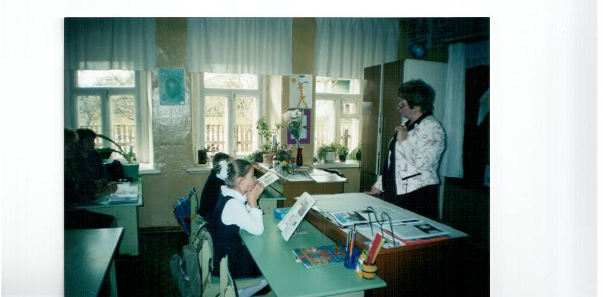

У школы свои традиции.

Веселый праздник сентября

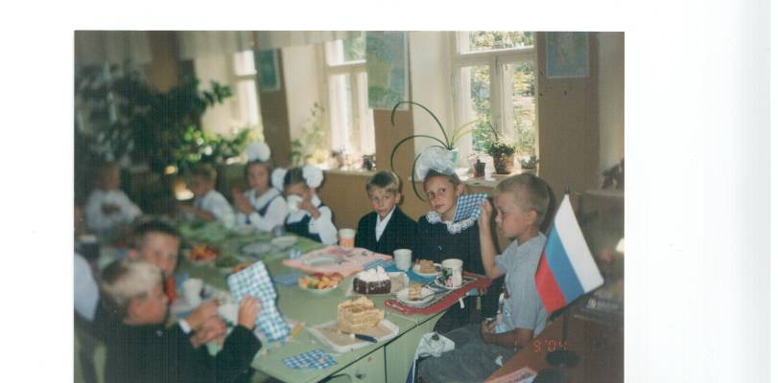

Осень моего края.

Новогодний огонек. « Семь Я »

Веселая масленка. « Семейный фольклорный праздник»
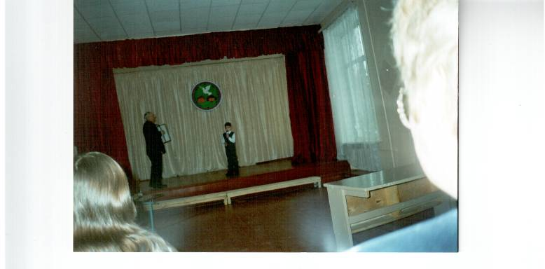

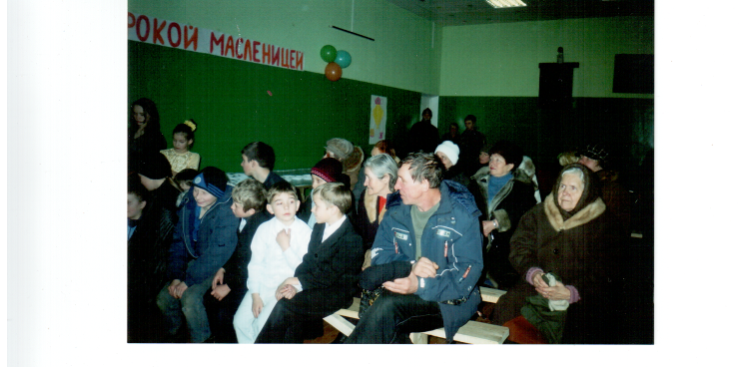

День Матери.
День защитника Отечества.
Веселые старты.
День Победы.

До свидания школа.
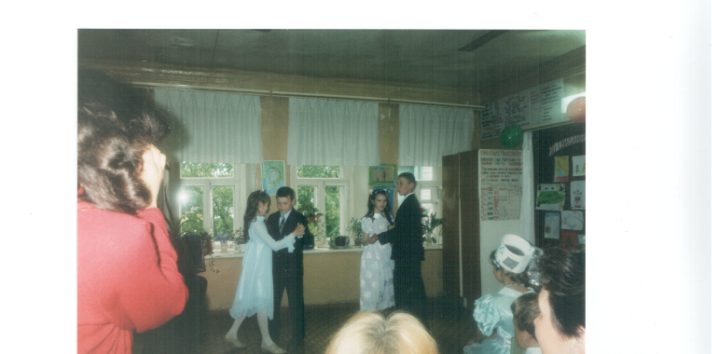

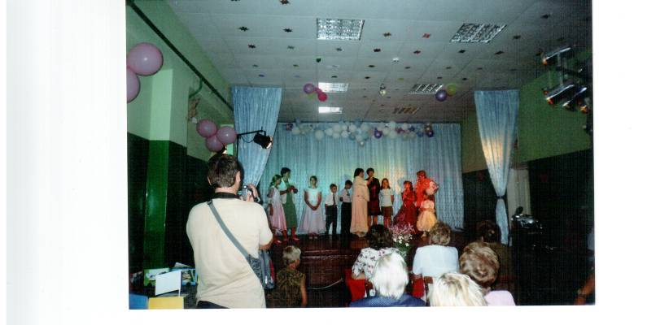

Перспективы развития школы.

Перспективы направления деятельности в 2009
-2010 учебном году:

1. Активное участие школы в реализации комплексной программы модернизации образования.

2. Упрочение связей с учреждениями, расположенными на территории Дороховского сельского поселения.
МУЗ «Авсюнинская больница» встречи и беседы с врачами. МЧС (совместные тренировки по эвакуации людей).
МОУ «Авсюнинская средняя общеобразовательная школа».
МОУ «Мисцевская основная общеобразовательная школа № 2»,совместные заседания МО, взаимопосещение уроков и мероприятий.

3. Укрепление материально-финансовых предпосылок для результативности образовательного процесса.

4. Обеспечить преемственность между дошкольным образованием и начальной школой, и семьёй в развитии нравственной, гармоничной, физически здоровой личности, способной к творчеству и самоопределению.
5.Организация методической работы по повышению профессионализма и
этики педагога.

